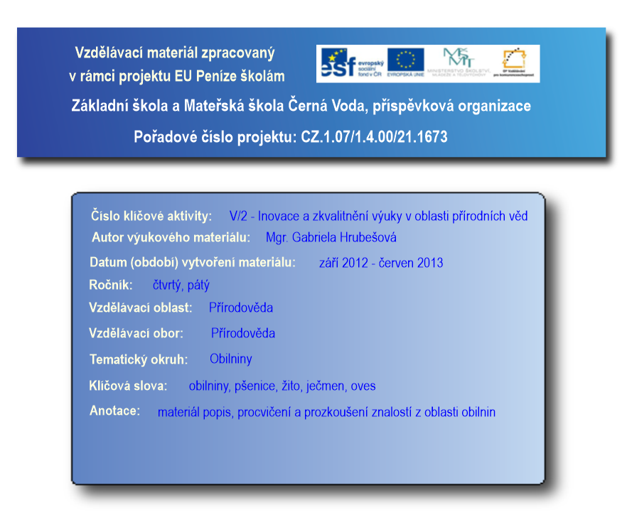
Obilniny
- Obilniny jsou pěstované pro svá semena – zrna, která slouží hlavně k lidské výživě.
- Užíváme celá zrna (rýže) nebo rozemletá na mouku. Některé slouží i k výživě zvířat.
- Všechny obilniny mají svazčitý kořen, stonek nazývaný stéblo, tedy duté články spojené kolénky.
Ječmen
- Existuje několik druhů volně rostoucích a jeden druh kulturní, který pěstujeme (ječmen setý).
- Používá se především ke krmení zvířat a kvalitnější ječmen se používá k výrobě sladu.
- V antice byla ječná kaše běžným jídlem.

Žito
- Využívá se hlavně ke krmení zvířat a k výrobě potravin pro lidi.
- Zrno se používá na chlebovou mouku, jako náhrada kávy = melta, jako krmivo a vyrábí se z něj alkohol.

Pšenice
- Využívá se jako surovina pro výrobu pečiva, těstovin, škrobu, lihu a piva.
- Z pšenice se zpracovávají také stébla (sláma).

Oves
- Z ovesné mouky se připravuje různé pečivo, ovesné vločky. Pro zvířata se vyrábí ovesný šrot a ovesná sláma. Využívá se především pro koně.

Kukuřice
- Používá se k výrobě krmiv a pro lidskou spotřebu.
- Vyrábí se z ní např. kukuřičný škrob.

Rýže
- Existuje několik druhů rýže. Užívá se především jako pokrm pro lidi. Vyrábí se z ní také alkohol (pivo, víno, arak). Z rýžové slámy se vyrábí cigaretový papír.
- Nejvíce se pěstuje v Číně a Indii.

Proso
- Používá se jako krmivo domácího ptactva. Oloupáním semen získáváme jáhly.
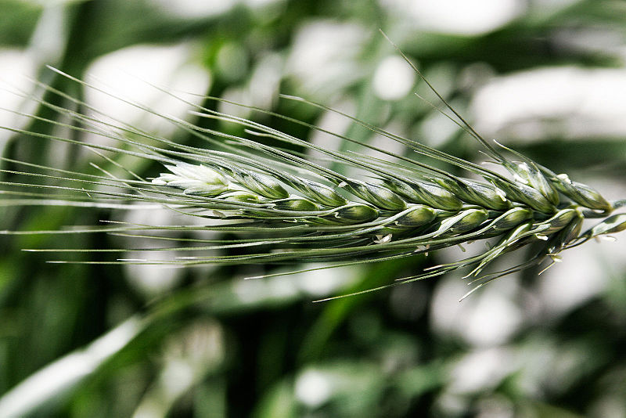
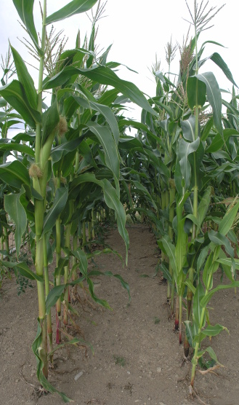
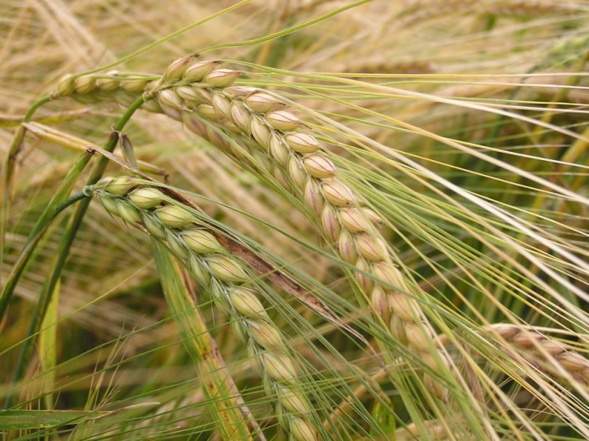
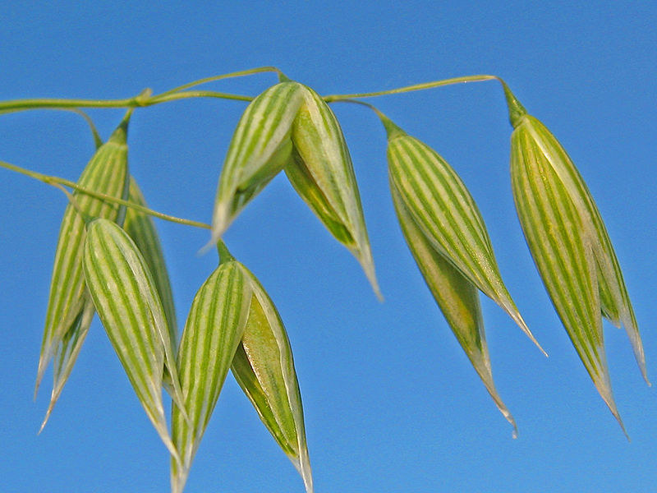
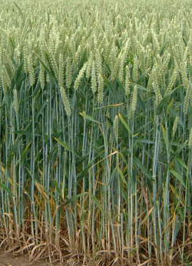
žito
kukuřice
ječmen
oves
pšenice
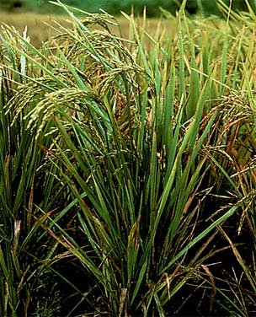
rýže
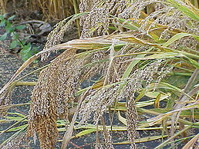

proso
rýže

- Která rostlina není obilninou?
- Oves
- Ječmen
- Brambor

- Ze které obilniny se vyrábí slad?
- Proso
- Pšenice
- Ječmen

- Která obilnina se využívá především pro koně?
- Oves
- Kukuřice
- Rýže

- Co se pěstuje hlavně v Číně a Indii?
- Kukuřice
- Rýže
- Pšenice

- Z čeho se dělají ovesné vločky?
- Z ovsa
- Z rýže
- Z kukuřice

- Kolik existuje druhů kulturního ječmene?
- 2
- 1
- 3

- Co se používá jako krmivo domácího ptactva?
- Pšenice
- Oves
- Proso

- Z čeho se vyrábí melta?
- Z žita
- Z pšenice
- Z ječmene

Zdroje obrázků: http://cs.wikipedia.org/wiki/Soubor:Wheat_field.jpg
http://cs.wikipedia.org/wiki/Soubor:Wild_rye.jpg
http://cs.wikipedia.org/wiki/Soubor:Avena-sativa.jpg
http://cs.wikipedia.org/wiki/Soubor:Panicum_miliaceum1.jpg
http://www.ssss.cz/files/kpucebnice/images/pv/kopie/rice.jpg
http://web2.mendelu.cz/af_222_multitext/picniny/obrazky/kukurice_seta.jpg
http://vfu-www.vfu.cz/vegetabilie/plodiny/czech/Jecmen_dvourady.jpg

